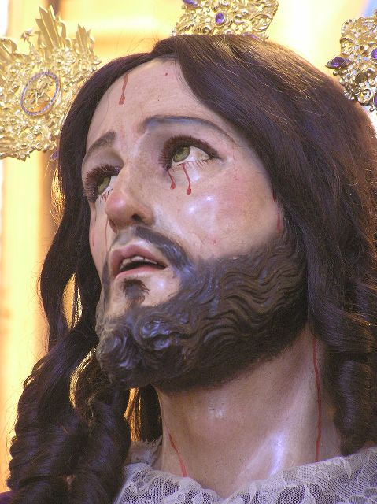
15. JESUS SUFRIO Y MURIO POR NOSOTROS

1. ¿Ustedes saben a qué edad Jesús dejó su casa para comenzar a enseñar y para comenzar a mostrarse como el Salvador del Mundo?
Jesús comenzó ese tiempo de predicación y de enseñanzas a la gente cuando tenía 30 años.
2. ¿Y qué otras cosas hizo además de enseñar?

Hizo muchos milagros.
3. ¿Recuerdan algunos milagros?
…..
4. ¿Recuerdan algunas de las cosas que nos enseñó?
….
5. ¿Y con quiénes andaba Jesús por esos pueblos de Palestina cuando enseñaba y hacía esos milagros?

Jesús andaba con sus Apóstoles.
6. ¿Quiénes eran los Apóstoles?
Eran unos hombres que Jesús había escogido muy especialmente para que lo siguieran, para que aprendieran de El y para formar su Iglesia.
7. ¿Cómo será eso de formar su Iglesia?
Jesús sabía que El iba a morir pronto, pero que siempre quería quedarse con sus Apóstoles y con nosotros también. Para eso fundó su Iglesia.
Durante esas correrías por todos los pueblos con sus Apóstoles, un día le dijo a uno de sus Apóstoles que se llamaba Simón: “Tú eres Pedro (o sea piedra, roca), y sobre esta piedra edificaré mi Iglesia” (Mt 16, 18).
Jesús le cambió el nombre a Simón y le puso el nombre de Pedro, luego funda su Iglesia y le dice a San Pedro que él va a ser el primer Papa.
Jesús, entonces, bajó del Cielo para morir por nosotros, pero antes de morir nos dejó muchas enseñanzas y nos dejó su Iglesia, que es la Iglesia Católica a la que nosotros pertenecemos. En la Iglesia nos bautizaron para borrar de nosotros el Pecado Original. En la Iglesia nos hemos confesado para que se nos perdonen los pecados que nosotros hemos cometido. En la Iglesia vamos a recibir la Primera Comunión.
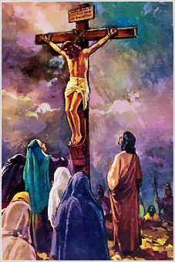
8. Poco después de haber comenzado su Iglesia con sus Apóstoles y poniendo a San Pedro como jefe, Jesús fue condenado a muerte. ¿Saben qué edad tenía Jesús cuando murió?

Jesús fue muerto a los 33 años.
9. ¿Por qué Jesús sufrió y murió?
Jesús sabía que había venido al mundo para salvarnos y para eso tenía que morir. Así El pagaría por los pecados de todo el mundo desde Adán y Eva hasta nosotros y después de nosotros, hasta el fin del mundo.
Jesús murió para abrirnos las puertas del Cielo de nuevo, las cuales estaban cerradas desde el Pecado Original de Adán y Eva.

Jesús nos ama tanto que prefirió sufrir y morir antes que dejarnos cerrado el Cielo.
10. Y ¿todos podemos entrar al Cielo?
Jesús vino al mundo para dejarnos su Iglesia, para enseñarnos muchas cosas y para salvarnos y abrirnos las puertas de Cielo.
Pero el pecado no nos deja llegar al Cielo. Es el pecado lo que nos impide llegar al Cielo. A pesar de que Jesús nos abrió las puertas del Cielo, si no seguimos sus enseñanzas, si no hacemos la Voluntad de Dios, si queremos vivir en pecado, entonces no podemos entrar al Cielo.
El pecado causa mucho sufrimiento y dolor, y el pecado nos hace enemigos de Dios. Cuando pecamos le estamos diciendo a Dios que no queremos nada con El y le damos la espalda.
Tenemos que procurar mantenernos sin pecar. Y, si pecamos, ya sabemos cómo confesarnos. Sabemos que Jesús nos perdona cada vez que nos arrepentimos de nuestros pecados y los confesamos.
Entonces recordemos lo que nuestros pecados han hecho a Jesús y así nos será más fácil vivir evitando el pecado.
11. ¿Saben qué hizo Jesús la noche antes de morir?
Como era Dios, Jesús sabía que iba a morir el Viernes antes de la Pascua, en el día que llamamos Viernes Santo.
Esa noche, después de cenar, se fue con tres de sus Apóstoles (Pedro, Santiago y Juan) a orar en el Huerto de los Olivos.
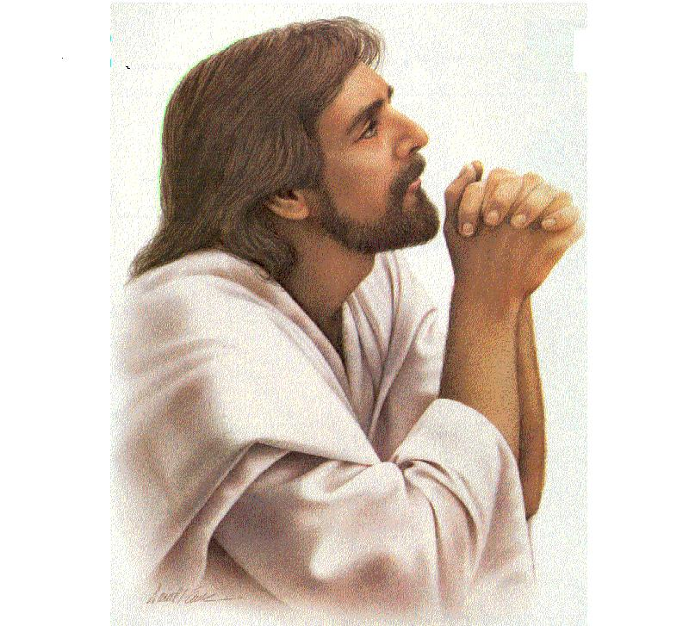
Y Jesús sufrió mucho esa noche. Jesús vio los pecados de todos el mundo y vio a los pecadores que se iban a arrepentir. Pero también vio a los pecadores que no iban a querer pedir perdón por sus pecados.
Entonces oró al Padre diciéndole: «Padre, si quieres, aparta de Mí esta copa; pero no se haga mi voluntad, sino la tuya.» (Lc 22, 42)
Fíjense que Jesús le dice a su Padre, a Papá Dios, que si es posible le deje sin sufrir, pero que no se haga su voluntad sino la del Padre.

En todo tenemos que hacer como Jesús: cumplir la Voluntad del Padre.
12. ¿Cómo fue la Pasión y Muerte de Jesús?
Mientras aún estaba orando durante esa noche en el Huerto de los Olivos, vinieron los soldados a apresarlo, para condenarlo a muerte. Judas, uno de los Apóstoles, fue el que llevó a los soldados hasta donde estaba Jesús y se los mostró, dándole un beso a Jesús.
Luego azotaron a Jesús sacándole mucha sangre de su cuerpo y para burlarse de El le pusieron una corona de espinas, que le dolía mucho en su cabeza y le hacía sangrar mucho su cabeza. Además le daban cachetadas.
Luego le pusieron la cruz en sus hombros. Ya Jesús estaba con muchos dolores, muy débil, pues había derramado mucha sangre y lo hicieron cargar la cruz para que subiera hasta el cerro del Calvario, donde lo iban a crucificar.
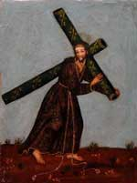
Subiendo se encontró a su Mamá, la Santísima Virgen María. ¡Qué dolor el de Jesús! Y ¡qué dolor el de María al ver a su Hijo así ensangrentado y debilitado, cargando la cruz que era el castigo más severo que se daba en esos tiempos! Y eso a Jesús, que era inocente de todo, que nunca había hecho nada malo, ni había hecho daño a nadie!
Pero esa cruz era el peso de todos los pecados del mundo, de mis pecados y de los de ustedes.
Al llegar al Calvario, lo clavaron en la manos y en los pies para sostenerlo de la cruz y así pasó tres horas de sufrimiento hasta morir. Derramó tooooda su Sangre allí en el Calvario por nosotros.
Jesús murió ese primer Viernes Santo por nuestros pecados en el Monte Calvario en las afueras de Jerusalén.
Pero sabemos que Jesús no se queda muerto, sino que al tercer día de esto que sucedió en el Calvario, Jesús resucita!!! Eso lo veremos en la próxima clase.
Pero ahora vamos a dar gracias a Jesús por habernos salvado con su sufrimiento y con su muerte en Cruz. Y le vamos a pedir perdón por nuestros pecados.

ORACION de Amor a Dios:

Jesús, Señor y Dios mío:
Gracias por tu amor por nosotros, Jesús,
por haber sufrido tanto durante tu Pasión y tu Muerte
para abrirnos las puertas del Cielo.

Gracias porque en tu Iglesia he sido bautizado.
Gracias porque en tu Iglesia he podido confesarme
y me has perdonado los pecados que he cometido.

Gracias, Jesús, por todo lo que me has dado.
Quiero corresponderte, tratando de no ofenderte más
y tratando de hacer la Voluntad del Padre,
como Tú la hiciste siempre. Amén.
www.buenanueva.net

